Poznámky geografia 7.B strana 87,89
Južná Európa
Do oblasti Južnej Európy zaraďujeme štáty ležiace na Pyrenejskom polostrove - Španielsko, Portugalsko, Andorru, štáty ležiace na Apeninskom polostrove San Maríno, Taliansko, Vatikán a ostrov Malta.
- nerovnomerné osídlené: najviac obyvateľov žije pri pobreží
- obyvateľstvo: prevažne románske národy
- vierovyznanie: katolíci
- hospodárstvo: najviac obyvateľov pracuje v službách, priemysle, resp. poľnohospodárstve, krajiny vynikajú v pestovaní citrusových plodov, olív, viniča, korkového duba, významný je tiež rybolov.
Nedostatok palív (ropa, zemný plyn)
- doprava: veľmi významná je námorná (prístavy – Janov, Neapol, Barcelona),
Cestovný ruch – predstavuje významné príjmy pre hospodárstvo

Španielsko
-hl. mesto: Madrid
- mestá: Barcelona, Valencia, Sevilla, Malaga, Zaragoza
- leží na Pyrenejskom polostrove a patrí mu viacero ostrov: Kanárske ostrovy (Tenerife a Grand Canaria- nachádza sa tu najvyšší vrch Španielska Pico de Teide), Baleáry – Ibiza, Malorka, Menorca
- najväčšiu časť povrchu pokrýva Meseta = rozsiahla suchá náhorná plošina (meseta = stôl), pohoria Pyreneje a Sierra Nevada
- je to parlamentná monarchia, člen NATO a EÚ
- národnosti: 74 % obyvateľov sú Španieli, okrem nich tu žijú Katalánci, Galovia, Baskovia
Hospodárstvo:
- v poľnohospodárskej výrobe sú na 1. mieste na svete v produkcii olív a olivového oleja, na 2. mieste v produkcii korku, na popredných miestach v produkcii citrusov, výrobe vína, pestovaní šafranu
- sú na 2. mieste v ťažbe ortuti + urán, železná ruda, rudy farebných kovov, čierne uhlie
- dobre rozvinutý je strojársky priemysel (autá SEAT, lode, lietadlá), potravinársky priemysel (výroba marcipánu)
-cestovný ruch má významné postavenie
Info: Krištof Kolombus, Picasso, Salvator Dalí, Sagrada Familia, býčie zápasy (korida), tanec flamenco, Seat, FC Barcelona- milovníci futbalu, Rafael Nadal, Fernando Alonso, tortilly, Gazpacho.

Po naučení sa učiva, odpovedajte písomne do zošita na otázky:
- Vyznač na mape Španielsko
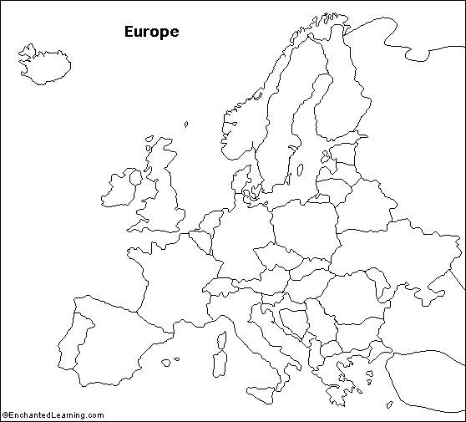

- Aké je hlavné mesto Španielska?
- Čo je typické pre dopravu v Južnej Európe?
- Aké pohoria sa nachádzajú na území Španielska?
- Vymenujte ostrovy ktoré patria Španielsku.

